Настройки System – General Setup, pfSense.

Hostname и Domain – здесь задаётся FQDN, т.е. полное доменное имя нашей компании, например вот так:
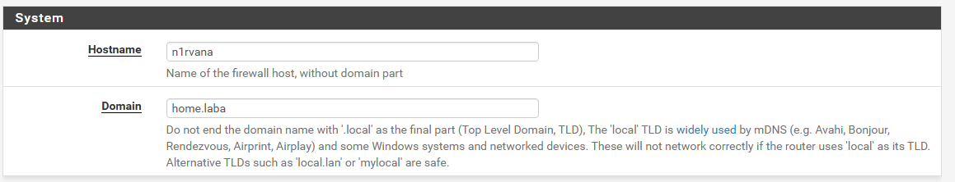

DNS Servers – здесь можно указать DNS-ы. Лично я ставлю Яндекс, на тот случай, если Гугл и Cloudflare заблокируют в России.
DNS Server Override [ ] – Allow DNS server list to be overridden by DHCP/PPP on WAN.
Если поставить эту галочку, то первым DNS-ом, после локального 127.0.0.1,
будет DNS от провайдера (если он есть), а не те DNS-ы, которые мы указали (в нашем случае Яндекс).
Здесь на самом деле, особой разницы нет, просто добавится (или не добавится) ещё один DNS.
DNS Resolution Behavior – здесь несколько моментов.
- Если поставить Use remote DNS Server, ignore local DNS, то мы получим максимальную надёжность работы VPN. Это правильная практика.
- Указывать 127.0.0.1 первым вместо Яндекса, или Гуг0ла имеет огромный смысл, только если на вашем устройстве запущено соответствующее ПО, например, блокировщики рекламы – AdGuard, Pi-Hole и прочее. Это даёт мощный инструмент для блокировки рекламы и повышения конфиденциальности. Если такого ПО нет, то указывать 127.0.0.1 первым бессмысленно – ваш компьютер не сможет обрабатывать DNS-запрос.
Например, ваша система шлёт запросы на 127.0.0.1 где работает AdGuard, он фильтрует рекламу и перенаправляет «чистые» запросы через VPN-туннель на DNS-сервера VPN-провайдера.
По умолчанию, эта опция выставлена на Use local DNS (127.0.0.1), fall back to remote DNS Servers (Default).
Можно её так и оставить.
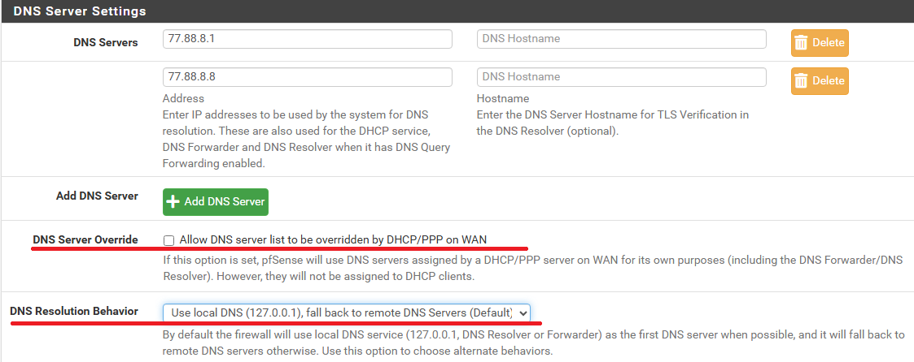

Дальше идёт локализация интерфейса, временная зона и NTP-сервер.
У меня настроено вот так:
Time zone: Asia/Yekaterinburg
Timeservers: 0.ru.pool.ntp.org
Language: English (можно поменять на русский, но качество перевода оставляет желать лучшего)
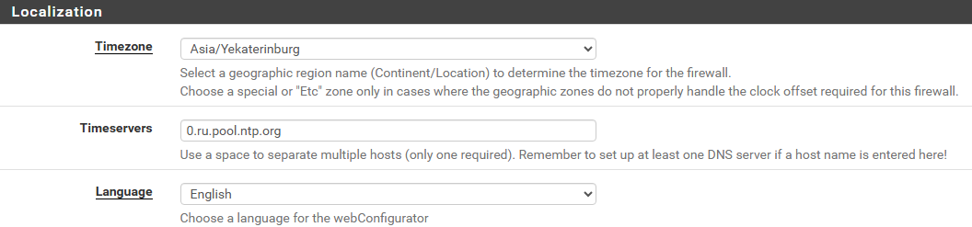

Последний раздел «webConfigurator».
Theme: pfSense
Top navigation: scroll with page
Верхняя панель навигации будет прокручиваться вместе со страницей и скроется за верхним краем окна браузера, когда вы опуститесь вниз.
Hostname in menu: Default (no hostname)
Показывать/не показывать hostname вверху справа в главном меню.
Там никакой особо важной информации нет, так что обычно его не показывают.
Dashboard columns: 2
Количество колонок (столбцов) на дашбоарде, на главной странице pfSense.
Interfaces Soft [V] Sort Alphabetically
Сортировка списка интерфейсов в алфавитном порядке. Например, в Status – Interfaces.
Available Widgets [ ] –
показывает панель доступных виджетов. Включать нет смысла, так как панель доступных виджетов
и так всё время висит сверху над дашбоардом.
Log Filter [V] –
Довольно полезная штука. После её включения, в разделе Status – System Logs
появится панель Advanced Log Filter, которая позволит фильтровать логи
по следующим критериям: Time, Process, PID, Message.
Manage Log [V] –
это панель управления самим лог-файлом. Она появится всё там же Status – System Logs.
Будет отображаться скорее всего ПОД логами, а не над ними.
В ней можно очистить лог (clear log), скачать лог (save), поменять настройки отображения лога и т.д.
Тоже довольно полезная штука.
Monitoring Settings [V] –
эта панель появится в разделе Status – Monitoring.
Сам этот раздел используется для настройки и просмотра данных с внешних систем мониторинга (CollectD, RRD Graphs).
Если вы регулярно используете графики мониторинга для анализа трафика – ставьте включённым.
Если заходите туда раз в год – можно скрыть, чтобы интерфейс выглядел чище.

Require State Filter [V] Do not display state table without a filter.
Опция, которая заставляет систему не показывать всю таблицу состояния сразу, а требовать от администратора
ввести какой-либо фильтр перед отображением данных.
Что такое таблица состояний (State Table)?
Это гигантский «журнал регистраций» всех активных подключений, проходящих через наш firewall.
Каждая строка в этой таблице – это одно соединение (например, наш ноутбук загружает видео с YouTube,
наш телефон проверяет почту, Xbox соединяется с сервером).
Где находится? Diagnostics – States.
На любой активно работающей сети таблица состояний может быть огромной (десятки тысяч записей).
Это огромная нагрузка на браузер и веб-морду pfSense.
Попытка отрисовать в браузере таблицу с 20 000+ строк – это серьёзная нагрузка на процессор.
Имеет ли смысл включать эту опцию? Однозначно ДА.
Таким образом мы защищаем веб-морду от непреднамеренной нагрузки и зависаний.
Практическая польза: мы в любом случае никогда не будем смотреть всю таблицу целиком.
Гораздо эффективнее сразу искать нужные данные по фильтру.
Включение этой опции – это признак хорошего тона + мы навсегда забываем о проблеме
«висит интерфейс pfSense».

Left Column Labels [ ] Active
Клик по названию группы (например, Firewall) просто разворачивает или сворачивает эту группу,
показывая или скрывая её содержимое.
Это стандартное поведение, к которому привыкло большинство пользователей.

Alias Popus [ ] Disable details in alias popus
Когда опция выключена (галочка не стоит), подсказка показывает полную детальную информацию об алиасе.
В большинстве случаев данную опцию не включают, так как нужна полная информация.
Её имеет смысл включать только если вы работаете на большом enterprise-шлюзе с очень большими алиасами,
а также предпочитаете максимально чистый и не загромождённый интерфейс.

Disable dragging [V] Disable dragging of firewall/NAT rules
Если опция включена, функция перетаскивания правил мышью отключается.
Настоятельно рекомендуется ВКЛЮЧИТЬ данную опцию, так как приоритет
над незначительным удобством важнее. Риск нарушить работу firewall
неосторожным движением мыши является реальным, особенно в напряжённой
ситуации.

Login page color (Dark Blue)
Цвет фона страницы входа (логина) в веб-интерфейс pfSense.

Login hostname [V] Show hostname on login banner
Добавляет на страницу входа в pfSense информацию об имени хоста (hostname) вашего firewall.
Имеет смысл включить данную опцию.
Почему? Это крайне простой и эффективный способ избежать одной из самых опасных и глупых
ошибок администрирования – внесения изменений не на том устройстве.

Пример настроек System – General Setup – webConfigurator, 1.
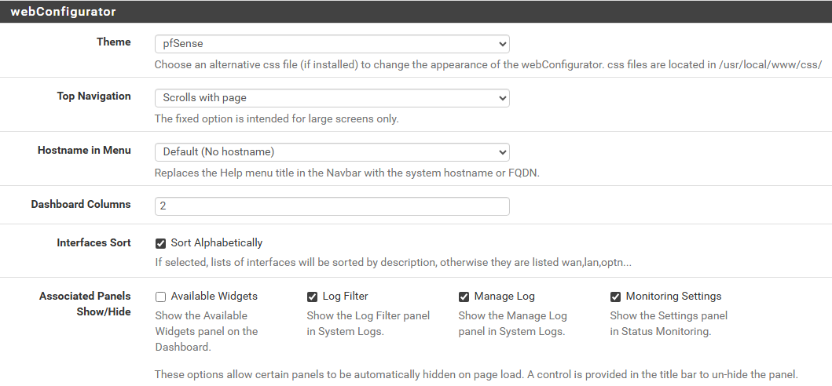
Пример настроек System – General Setup – webConfigurator, 2.
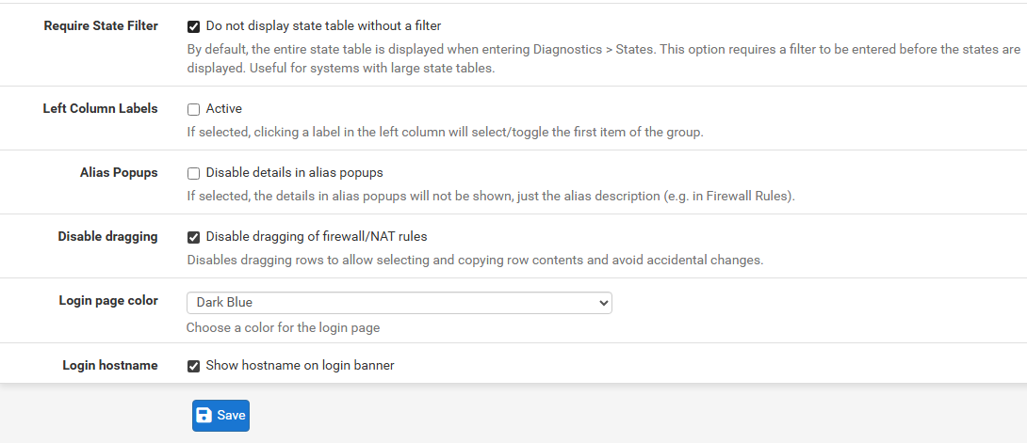

На этом настройки System – General Setup закончены.

